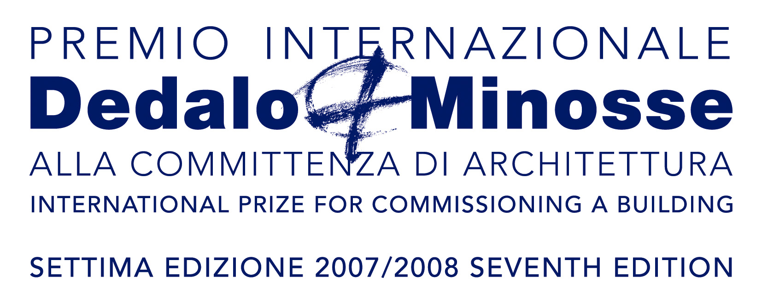

COMUNICATO STAMPA

DEDALO MINOSSE: PROTAGONISTA LA COMMITTENZA DI QUALITA’

547 opere, provenienti da oltre 36 paesi, sono stati i progetti iscritti alla settima edizione del Premio Internazionale Dedalo Minosse alla Committenza di Architettura, promosso da Ala Assoarchitetti e dalla rivista l’Arca, con la sponsorizzazione di Caoduro Lucernari.
Un premio unico nel suo genere che, premiando opere già realizzate, pone l’attenzione sulla committenza, in molti casi sottovalutata quando si parla d’architettura, dimenticando che il compimento di opere architettoniche di qualità, può avere origine solo dall'esemplare connubio tra chi la promuove e chi la progetta.

La giuria ha assegnato i 4 premi di questa edizione, oltre al Premio d’Onore Decennale che festeggia i 10 anni dalla fondazione. La cerimonia di premiazione ufficiale si terrà il 30 maggio nel suggestivo scenario del Teatro Olimpico di Andrea Palladio a Vicenza.
La celebrazione sarà preceduta il 29 maggio dalla tavola rotonda “Aspettando il Dedalo Minosse”, sul tema della committenza, moderata da Oliviero Toscani, alla quale parteciperanno come relatori Cesare Maria Casati – direttore de l’Arca - , Franco Mirenzi – direttore di OFArch -, Mario Botta – Architetto -, l’Ing. Antonio Chiarappa di Risanamento Gruppo Zunino e Adolfo Guzzini, Presidente dell’IN/ARCH.

Anche per quest’edizione, che segna il decennale dalla fondazione, tra i committenti spiccano nomi prestigiosi, tra i quali l’Arcidiocesi di Torino, il Santuario di Fatima, Emergency, WWF, SMEG, BMW, Citroën, Porche, Pirelli, Benetton, Ferrero e Nestlè. Anche tra gli architetti, nomi noti del panorama mondiale come Mario Botta, Richard Meier, Zaha Hadid, Manfredi Nicoletti, accanto a progettisti emergenti.
Il punto di forza del Premio Dedalo Minosse, risiede infatti, oltre che nel porsi come punto d’incontro tra la cultura architettonica contemporanea e la società, anche nel consacrare accanto ai grandi progetti, nomi ancora poco noti, ponendo in luce il ruolo di arricchimento apportato dal committente nel promuovere l’attività progettuale futuro patrimonio della collettività.

L’interessantissimo e complesso panorama di tutte le opere partecipanti tocca ambiti eterogenei, spaziando da edifici per il culto religioso, per l’educazione e per la cultura a quelli che promuovono l’ambiente, i viaggi e la famiglia. Diversificate anche le scale dei progetti: dalle grandi infrastrutture alle sedi aziendali, sino alle abitazioni private.
Unico parametro di giudizio in questo vasto scenario, la qualità dell’esito, osservata e valutata relativamente al progetto complessivo che ha portato alla realizzazione finale.
Particolare attenzione nel valutare le opere vincitrici, è stata posta a specifici aspetti del progetto, quali l’uso attento delle risorse energetiche, i valori ambientali, il Design for All, la spinta alla ricerca.

Oltre ai 4 premi, sono stati assegnati altri 8 Premi Speciali tra i quali spiccano: il Premio Speciale Nievo, dedicato al celebre scrittore ambientalista che, fino alla sua improvvisa scomparsa nel 2006, fu presidente della giuria dalla prima edizione e i Premi Speciali assegnati dagli Sponsor Caoduro Lucernari, GranitiFiandre, Eurotherm e Trend. Altri due Premi Speciali sono stati assegnati dalla rivista internazionale di architettura comunicazione e design l’Arca e dalla Regione del Veneto(*), promotori della manifestazione insieme ad Ala - Assoarchitetti.

La mostra dei progetti premiati, allestita nel palladiano Palazzo Valmarana Braga di Vicenza, sarà inaugurata il 30 maggio e resterà aperta al pubblico fino al 24 agosto 2008.

(*) “Iniziativa Regionale realizzata in attuazione della L.R.5.9.1984, n. 51 art. 11”

